MEMORIA DESCRIPTIVA

“PLANO PERIMETRICO Y UBICACIÓN”

1.- PROYECTO.- PI. “MEJORAMIENTO DE LOS SERVICIOS DE SALUD DE LOS ESTABLECIMIENTOS DE SALUD DE KILCATA, YUMIRI, SONCCOCCOCHA, TURPAY, MAMARA Y CURASCO DE LAS PROVINCIAS DE ANTABAMBA Y GRAU - DEPARTAMENTO DE APURIMAC”
I DATOS GENERALES:

2.- PROPIETARIO.-Comunidad Campecina de kilcata, distrito de totora Oropeza.

3.- UBICACIÓN.- El predio se encuentra ubicado en la comunidad campesina de kilcata, del Distrito de Totora Orpeza, provincia de Antabamba, del departamento de Apurímac.

CODIGO UBIGEO : 30305
COMUNIDAD :Kilcata
DISTRITO :Totora Oropeza
PROVINCIA : Antabamba
REGION : Apurímac

II ANTESEDENTES:

El predio está ubicado en una zona rural, y pertenece a la comunidad de Kilcata y cuenta con registro comunal.
De los cuales el predio fue donado para la construcción del PI “MEJORAMIENTO DE LOS SERVICIOS DE SALUD DE LOS ESTABLECIMIENTOS DE SALUD DE KILCATA, YUMIRI, SONCCOCCOCHA, TURPAY, MAMARA Y CURASCO DE LAS PROVINCIAS DE ANTABAMBA Y GRAU - DEPARTAMENTO DE APURIMAC”

III DESCRIPCION DEL TERRENO:

El terreno materia del presente proyecto posee una topografía ligeramente ondulada con una pendiente de 08 %.
La presente memoria descriptiva se refiere a un terreno libre de uso comun formado por un poligonal de 14 vertices, ubicado en un sector de kilcata del distrito de Totora Oropeza.
El terreno actualmente es de uso comun. Los detalles y colindantes es el siguientes.

3.1 COLINDANTES Y MEDIDAS PERIMETRICA

- .- AREA DEL PREDIO : El terreno tiene un área de 6749.24
- .- PERÍMETRO : El terreno tiene un perímetro de 383.06.08ml.
- .- LINDEROS : El terreno tiene los siguientes linderos:

- POR EL FERNTE, Colinda con la carretera de ingreso al EE. SS. - KILCATA en una línea quebrada de 25.63 + 18.49 + 7.16 + 14.04 + 39.47 + 13.34 + 5.30, haciendo una suma total de 123.43ml.
- POR LA DERECHA ENTRANDO, Colinda con la propiedad de la comunidad de KILCATA, en una línea recta de 83.26, haciendo una suma total de 83.26 ml
- POR LA IZQUIERDA ENTRANDO, Colinda con la propiedad de la comunidad de kilcata, en una línea quebrada de 12.98 + 21.61 + 39.57 + 26.74 +18.57, haciendo una suma total de 119.47ml.
- POR EL FONDO, Colinda con la propiedad de la comunidad de KILCATA, en una línea recta de 56.92, haciendo una suma total de 56.92 ml

DATUM : UTM, WGS84 datum
ZONA UTM : 18 SUR
PROYECCION : UTM
SISTEMA DE COORDENADA : 5A – 18S

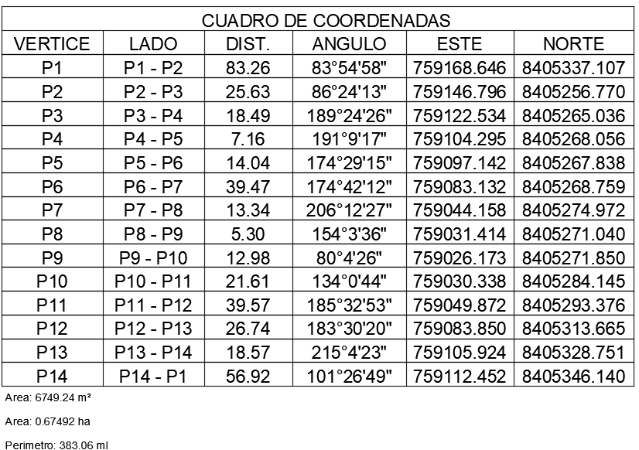
Abancay, diciembre del 2,019

